БИЗНЕС ПЛАН

- Анализ рынка.
- Цель.
- Описание услуг.
- Проблемы, пути решения, схема работы, рентабельность, обоснование суммы инвестиций.
- План и стоимость открытия офисов.

Анализ рынка
Если говорить о доле грузоперевозок в Северо-Западном регионе в рамках Российской Федерации, то она составляет: около 13 % - железнодорожным транспортом, 34% - морским транспортом и порядка 30% - автотранспортом. За период экономического кризиса 2008-2009 гг. падение перевозок в Северо-Западном регионе составило 10% и на фоне других промышленных регионов выглядят более оптимистично. В Северо-Западном регионе за первое полугодие 2010 года в сфере транспортных грузоперевозок наблюдается значительный рост и оживление. Произошли увеличение заявок на перевозку негабаритных грузов автотранспортом (на 30 %), подъем на 35% оборотов в морском сегменте, наименее всего заметен рост в авиаперевозках (пока только 12%). В ж/д-перевозках увеличение произошло на 43%, и это только начало. В целом, в первом полугодии 2010 года следует отметить положительную динамику в области транспортно-логистических услуг в СЗФО.
Источник: http://www.finam.info/currency/news2364E00001/default.asp
На данный момент на рынке грузоперевозок продолжается подъем и рост ставок. За первый квартал 2011 года ставки ведущих транспортных компаний выросли в среднем на 7,22%
Источник: http://www.umniylogist.ru/articles/analiz-ryinka-gruzoperevozok.html
По прогнозам рост стоимости транспортных услуг в 2011 г.будет составлять минимум 10%
Источник: http://ati.su/News/Default.aspx?Type=2&id=-744693187

Цель
1.Увеличение доли на рынке транспортно экспедиционной компании с образованием региональных представительств (филиалов)
2.Организация обслуживания постоянных отправлений потенциальных клиентов

Описание услуг
Предоставление наемного транспорта крупным и средним заказчикам.

На текущий момент у ООО «Эксперт-логистик» заключены договора :

 | Название | География перевозок | Сроки оплат , б.д. | Груз | Объемы
1 | ОАО Мелькомбинат, г.Тверь | с Твери и по всему Северо-западному и Центральному регионам | 15 | Мука, макаронные изделия | До 20 машин в день
2 | ЗАО "СОЛИГРАН", г.Тверь | С Волгограда в Тверь, с Твери в МО | 10 | Пластиковая крошка, изделия из ПВХ | 5-7 машин в день
3 | ОАО «БМК», г.Белорецк | Белорецк- по всей территории РФ | 10 | Метизы и стальные канаты | В среднем 14 машин в день
4 | ОАО «Петфуд»  г.Тверь | Тверь- Центральный, Северо-западный, Южный и Уральский округа | 10 | Корма для животных | 1-2 машины в день
5 | ООО «Калифорния» г.Тверь | Тверь-Москва | 10 | Обувь | 3 машины в неделю
6 | ООО "ТД-холдинг" | Краснодар-Тверь, Москва-Тверь, Тверь по городу | 3 | Продукты питания | 3 машины в неделю

В стадии заключения договора :
 | Название | География перевозок | Сроки оплат , б.д. | Груз | Объемы
1 | ЗАО «Бумсервис» г.Санкт-Петербург | Кондопога- ЦФО | 5 | Бумага | 5-7 машин в день
2 | ОАО «Афанасий пиво», г.Тверь | Тверь, центральный и северо-западный округа | 25 | Пиво
3 | ОАО "Тверской вагоностроительный завод" | Москва, Липецк, Воронеж, Санкт-Петербург В Тверь | 15-20 | Комплектующие, метал, колесные пары, мастика, краска.

Проблемы,пути решения, схема работы, рентабельность, обоснование суммы инвестиций.
С начала работы, с сентября 2010 года по 29 марта 2011 Эксперт-логистик выполнило 297 перевозок получив при этом 475 тыс. рублей прибыли. Всего услуг предоставлено на сумму 4 058 500 рублей. Наше вознаграждение составляет в среднем за весь период составляет 11,7% от фрахта.
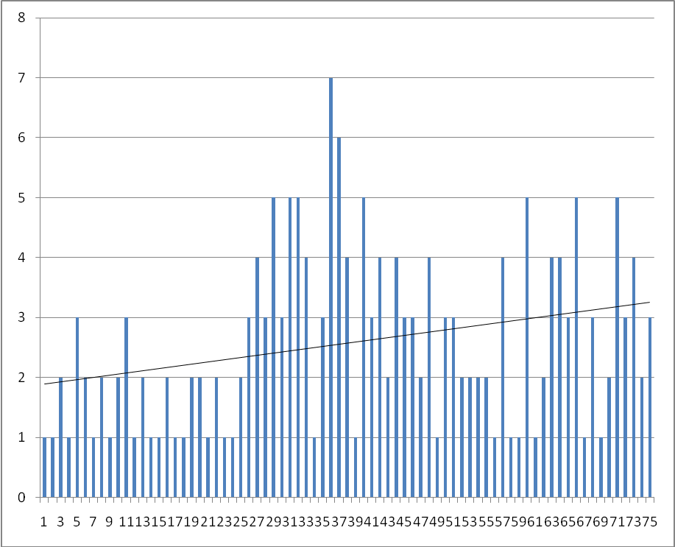
Диаграмма показывает количество загрузок в день в период с 1-го сентября по 31 декабря

На сегодняшний день в штате: 2 менеджера-логиста, бухгалтер, директор. Ряд договоров с крупными заказчиками, необходимое оборудование и программное обеспечение.
На оформление договора-заявки уходит не более часа. Таким образом есть все условия что бы проводить не менее 10 загрузок в день. Работать в полную силу мешает разрыв в сроках оплат от заказчиков перевозчикам. На настоящий момент мы проводим загрузок на среднюю сумму 580 тыс. руб. в месяц (средняя сумма рассчитана за весь период работы). Если взять период с сентября по конец декабря то средняя сумма составляет 706 тысяч рублей( услуг в прошлом году оказано на 2 822 710 рублей за 4 мес.). Падение обусловлено неспособностью с нашей стороны выдерживать сроки оплат перевозчикам.
Пути решения.
Необходимо кредитование или инвестиции, с целью возможности выдерживать короткие сроки оплат для перевозчиков. Это значительно повысит репутацию компании, и привлекательность нас как заказчиков для частных перевозчиков и мелких транспортных компаний.
Схема работы.
Основной принцип- привлечь к осуществлению перевозок от своих заказчиков мелкие и средние транспортные компании, индивидуальных предпринимателей и частных лиц, путем совершения предоплаты, не более 30% от стоимости перевозки, и выдерживания коротких сроков оплат. Предоплата совершается после факта загрузки.
Менеджер получает разнарядку от заказчика, и приступает к подбору перевозчиков. Поиск ведется по уже существующим базам перевозчиков, и транспортных компаний. После заключения договора –заявки с перевозчиком подтверждается заявка с заказчиком. После подтверждения заказчиком факта загрузки, бухгалтер подготавливает платежное документы на предоплату(если она оговаривалась), и менеджер контролирует доставку груза. После доставки документов подтверждающих перевозку груза менеджер передает их бухгалтеру. Бухгалтер подготавливает пакет документов на оплату услуг , и контролирует сроки оплаты, как нам так и перевозчику.
Рентабельность.
На данный момент наше вознаграждение составляет 11,7% от стоимости перевозки(по внутренней отчетности за весь период). Использование предоплаты или коротких сроков оплат это фактор который еще снижает ставку перевозчику на 3-5%. Таким образом планируемое вознаграждение в перевозках в которых задействовались деньги инвесторов будет составлять 14,7-16,7%. По статистике за период с сентября по март средний срок оплаты от момента загрузки составляет приблизительно месяц. Рентабельность будет составлять 14-17 % в месяц. Так же те объемы перевозок которые существуют на данный момент (без предоплат и коротких сроков) должны остаться на том же уровне или незначительно снизиться. Если рассчитывать на сумму 1,5 млн. рублей прибыль должна составлять 225 тыс. руб.(15% от 1,5 млн.) плюс 65 тыс. руб. в месяц (средний заработок организации за весь период), что составит 290 тыс. руб . в месяц

Расходная часть
1 Зарплаты менеджеров. Сейчас они составляют 30%. При переходе на фиксированную дату выплаты зарплаты она будет составлять 22%, и введена норма прибыли не менее 100 тыс. руб.
2 Зарплата бухгалтеру 7000 руб., при увеличение объема работ она будет увеличена не более чем до 12000.
3 Аренда офиса -12250
4 Интернет 2000
5 IP-телефония не более 4000
6 Налоги, составят около 8% от прибыли.
Чистая прибыль будет составлять (290 000 -22%-12000-12500-2000-4000-10%) 175 500, что составляет 11,6% от объема инвестиций.
Обоснование суммы инвестиций.
За период с сентября по декабрь нами оказывалось услуг в среднем на сумму 706 тыс.руб. в месяц. При возможности использовать инвестиционные деньги Эксперт-логистик гарантированно сможет удвоить оборот, заказами обеспечены. Примерно 80% отказов от перевозок происходит из-за требований перевозчиками предоплат, или коротких сроков оплат.

План и стоимость открытия офисов.
Целесообразно открывать новые представительства, в первую очередь в Санкт-Петербурге, Краснодаре и Московской области, так как Санкт-Петербург портовый город, Москва и Краснодар города с большим грузооборотом.
Стоимость открытия офиса
- Аренда офиса около 20 тыс.руб.
- Интернет и ip телефония 6 тыс. руб.
- Компьютеры, 3 х20 тыс. руб.
- Оргтехника (принтер, сканер, роутер) 8-10 тыс. руб.

Итого 96 тыс. руб.
Открытие дополнительного офиса сделает необходимым увеличить оборотные средства на сумму 1,5 млн. рублей.

